государственное автономное
профессиональное образовательное учреждение
новосибирской области
«Бердский медицинский колледж»

ПРАКТИЧЕСКИЕ ЗАДАНИЯ ДЛЯ СТУДЕНТОВ

«Таблицы и диаграммы
в MS Excel»

Автор:
преподаватель дисциплины
«Информатика» Субачева И.Б.

Бердск - 2016
Пояснительная записка

Практические задания для студентов «Таблицы и диаграммы в MS Excel» предназначены для студентов первого курса дисциплины «Информатика» и составлены в соответствие с требованиями ФГОС СОО дисциплины «Информатика».

Цель: оказание помощи студентам, пропустившим лекции и практические занятия.
В данных заданиях представлено пошаговое выполнение действий. Студенты, пропустившие практические занятия, могут самостоятельно, без помощи преподавателя, изучить темы «Форматирование таблиц в табличном процессоре MS Excel» и «Построение и форматирование диаграмм в табличном процессоре MS Excel». Также данные задания можно использовать для домашних заданий опережающего характера.

Практическая работа по теме:
«Форматирование таблиц»

Цель занятия: познакомиться с технологией форматирования таблиц в MS Excel.

Задание 1. На листе 1 создайте таблицу (Рисунок 1), сделайте заливку объединённых ячеек первой строки, введите наименование товара, цену товара, количество товара, сумму за товар.
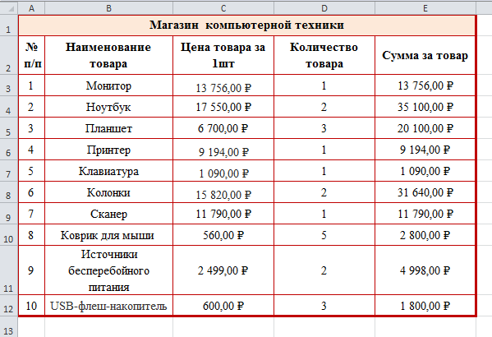

Рисунок 1

Порядок работы

- Запустите редактор электронных таблиц Microsoft Excel. Проверте наличие панелей инструментов «Стандартная» и «Форматирование». Если они отсутствуют, зайдите «Вид/Панели инструментов» и поставьте галочку у панелей инструментов «Стандартная» и «Форматирование» или произведите настройку «Сервис/Настройка/ Панели инструментов».
- Выделите диапазон ячеек А1:Е1, выполните команду «Формат/Ячеек» вкладка «Выравнивание, выберите горизонтальное и вертикальное выравнивание – «по центру». Поставьте галочки «Объединение ячеек» и нажмите ОК (Рисунок 2). Введите заголовок таблицы «Магазин компьютерной техники».

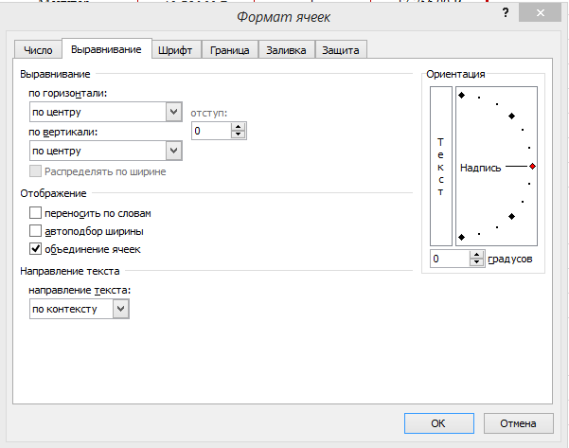

Рисунок 2

- Выделите вторую строку. Для этого наведите курсор на цифру 2 (он примет вид чёрной стрелки) и нажмите на левую кнопку мыши (Рисунок 3).

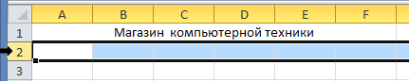

Рисунок 3

- Выполните команду «Формат/Ячеек» вкладка «Выравнивание, выберите горизонтальное и вертикальное выравнивание – «по центру». Поставьте галочку «Переносить по словам» и нажмите ОК.
- В ячейках второй строки, начиная с ячейки А1, введите названия столбцов таблицы: «№ п/п», «Наименование товара», «Цена товара за 1шт», «Количество товара», «Сумма за товар».
- Изменение ширины столбцов производите из главного меню командами «Формат / Столбец / Ширина» или перемещением мышью в строке столбцов (А, В, С и т. д.).
- Введите данные в таблицу (Рисунок 1).
- Произведите форматирование значений столбцов «Цена товара за 1 шт»
и «Сумма за товар». Для этого выделите блок данных С3:С12 и Е3:Е12
(для выделения удерживайте нажатой клавишу Ctrl), откройте окно «Формат ячеек» вкладка «Число» и установите формат «Денежный», обозначение – «р». Число десятичных знаков задайте равное 2 (Рисунок 4).
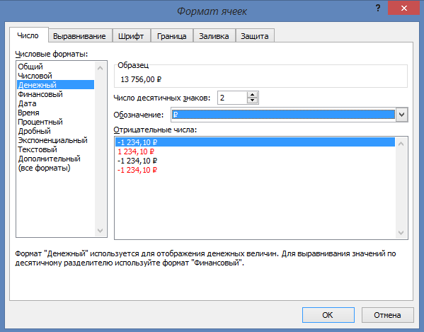

Рисунок 4

- Сделайте границу для всей таблицы. Для этого выделите блок ячеек А1:Е12, начиная от верхнего левого или от нижнего правого угла таблицы. Выполните команду «Формат/Ячеек» вкладка «Границы». Задайте тёмно- красный цвет линий. Для внутренних линий выберите тонкую, а для контура – более толстую непрерывную линию. Макет отображает конечный вид форматирования обрамления, поэтому кнопку «ОК» нажмите, когда вид обрамления на макете полностью вас удовлетворит (Рисунок 5).
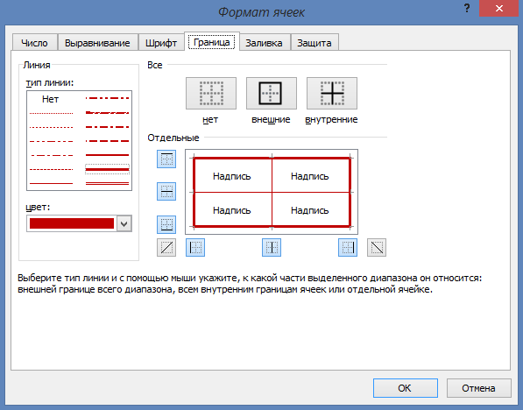

Рисунок 5
- Выделив ячейки А1:Е1, выполните заливку светло-оранжевым цветом «Формат/Ячеек» вкладка «Вид» (Рисунок 6).
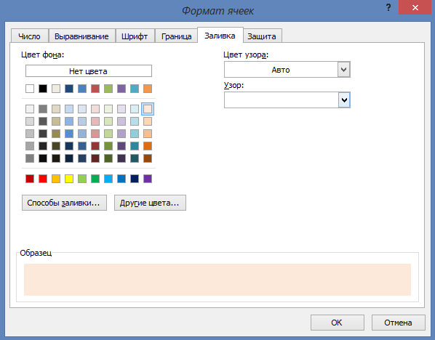

Рисунок 6

- Переименуйте ярлычок Лист 1, присвоив ему имя «Техника». Для этого дважды щелкните левой кнопкой мыши по ярлычку и наберите новое имя. Можно воспользоваться командой «Переименовать» контекстного меню ярлычка, вызываемого правой кнопкой мыши (Рисунок 7).

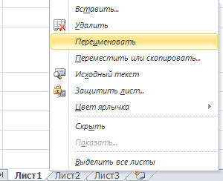

Рисунок 7

Практическая работа по теме:
«Построение и форматирование диаграмм в MS Excel»

Цель занятия. Изучение информационной технологии представления данных в виде диаграмм в MS Excel.

Задание 2. На листе 1 к созданной таблице (Рисунок 1) постройте круговую диаграмму по столбцу Е «Сумма за товар».

Порядок работы

- Выберите команду «Вставка/Диаграмма». Тип диаграммы – «Круговая». Нажмите «Далее» (Рисунок 8).
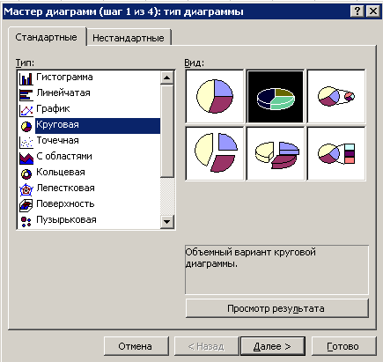

Рисунок 8

- Вкладка «Ряд». «Добавить». В окошке «Значения» (предварительно всё удалите) укажите интервал ячеек Е3:Е12. В окошке «Подписи категорий» укажите интервал ячеек В3:В12. Нажмите «Далее».
- На вкладке «Заголовки» введите название диаграммы «Магазин компьютерной техники».
- На вкладке «Подписи данных» установите галочку «значения» и нажмите «Готово».
- Выполните заливку фона диаграммы. Для этого выполните двойной щелчок мыши по области диаграммы. В открывшемся окне «Формат области диаграммы» выберите желтый цвет заливки и нажмите на кнопку «Способы заливки».
- В открывшемся окне «Способы заливки» на вкладке «Градиентная» укажите тип штриховки «Вертикальная» и бегунком выберите степень затемнения (Рисунок 9), после чего дважды нажмите кнопку «ОК».
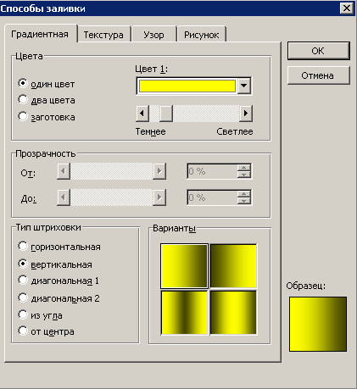

Рисунок 9

- Отформатируйте легенду диаграммы. Щелчком мыши сделайте область легенды активной, двойным щелчком вызовите окно «Формат легенды». На вкладке «Вид» нажмите на кнопку «Способы заливки». В открывшемся диалоговом окне «Способы заливки» выберите вкладку «Текстура», укажите вид текстуры «Белый мрамор» и нажмите дважды кнопку «ОК».
- Выделите одну дольку круговой диаграммы. Двойным щелчком по выделенной дольке вызовите диалоговое окно «Формат элемента данных», выберите любой другой цвет и нажмите на кнопку «Способы заливки». В открывшемся окне «Способы заливки» на вкладке «Узор» выберите диагональную штриховку и дважды нажмите кнопку «ОК».
- Проведите форматирование подписей данных. Для этого выполните двойной щелчок мыши по одному из численных значений подписей данных и в открывшемся окне «Формат подписей данных» на вкладке «Шрифт» установите: курсив – 10 пт, гарнитура шрифта – Arial Cyr.
- Увеличьте область диаграммы (Рисунок 10).
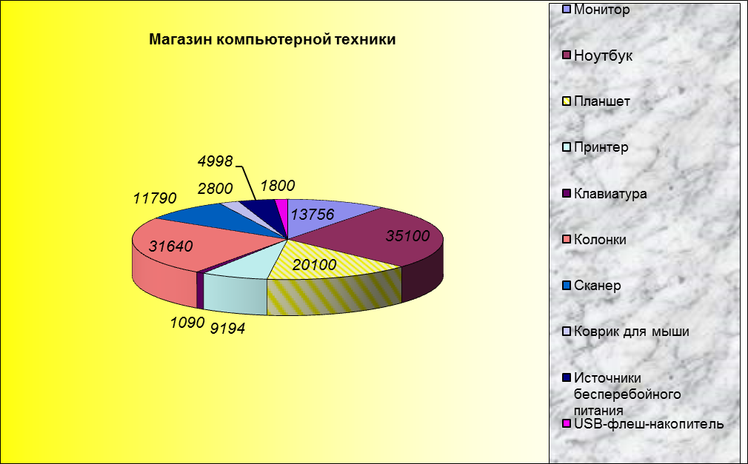
Рисунок 10

Задание 3. На листе 1 к созданной таблице (Рисунок 1) постройте столбчатую диаграмму по столбцам С (Цена товара за 1шт) и Е (Сумма за товар).

Порядок работы

- Выберите команду «Вставка/Диаграмма». Тип диаграммы - «Гистограмма». Вид – первая слева в первой строке или первая слева во второй строке (Рисунок 11). Нажмите «Далее».
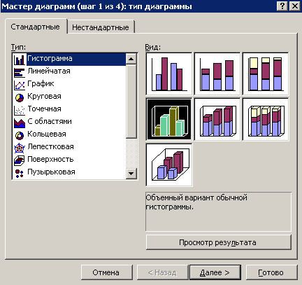

Рисунок 11

- Вкладка «Ряд». Нажмите «Добавить».
- В окошко «Имя» введите «Цена товара за 1шт» или щёлкните левой кнопкой мыши в ячейку С2. В окошке «Значения» (предварительно всё удалите) укажите интервал ячеек С3:С12. В окошке «Подписи категорий» укажите интервал ячеек В3:В12.
- Нажмите «Добавить».
- В окошко «Имя» введите «Сумма за товар» или щёлкните левой кнопкой мыши в ячейку Е2. В окошке «Значения» (предварительно всё удалите) укажите интервал ячеек Е3:Е12. В окошке «Подписи категорий» уже стоит интервал ячеек В3:В12. Нажмите «Далее».
- На вкладке «Заголовки» введите название диаграммы «Магазин компьютерной техники».
- Отформатируйте диаграмму. Сделайте заливку фона диаграммы светло жёлтой. Для этого выполните двойной щелчок мыши по области диаграммы. В открывшемся окне «Формат области диаграммы» выберите желтый цвет.
- Выполните заливку столбцов «Цена товара за шт». Для этого выполните двойной щелчок мыши по первому столбцу диаграммы. В открывшемся окне «Формат элемента данных» нажмите на кнопку «Способы заливки». На вкладке «Текстура» выберите «Циновка» и дважды нажмите ОК.
- Выполните заливку столбцов «Сумма за товар». Для этого выполните двойной щелчок мыши по второму столбцу диаграммы. В открывшемся окне «Формат элемента данных» выберите оранжевый цвет и нажмите на кнопку «Способы заливки». На вкладке «Узор» выберите «Кирпич» и дважды нажмите ОК.
- Конечный вид диаграммы (Рисунок 12).

Рисунок 12
Задания для самостоятельной работы

Задание 4. На листе 2 создайте таблицу «Суточная потребность в кальции и фосфоре» как на рисунке 13. Постройте диаграмму.

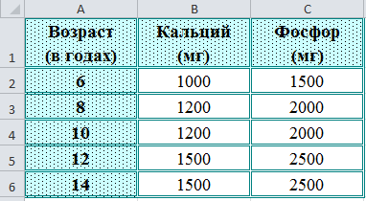

Рисунок 13

Задание 5. На листе 3 создайте таблицу «Средняя прибавка веса у детей до 1 года» (Рисунок 14). Постройте круговую диаграмму «Средняя прибавка веса».

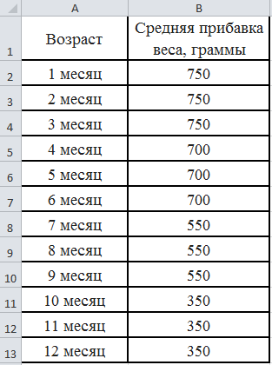

Рисунок 14

